ŞANLIURFA ANADOLU LİSESİ

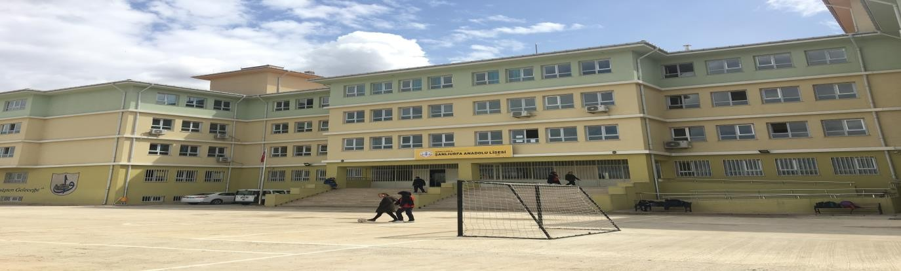

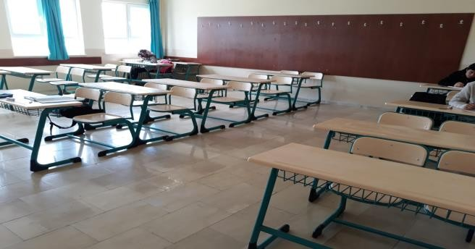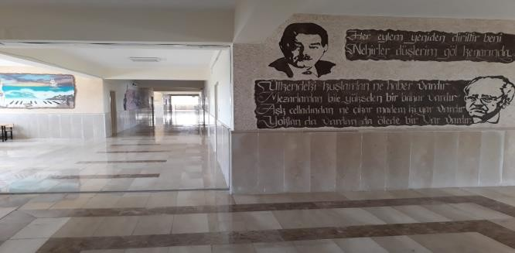

OKULUN TANITIMI

Okul 1985-1986 eğitim öğretim yılında faaliyete başlamıştır. Okulun pansiyonu bulunmamaktadır. Merkezi sınavla öğrenci almaktadır. Okulun amacı, öğrencileri sağlıklı bireyler olarak yetiştirip bir üst eğitim kurumuna hazırlamaktır. Eğitim kampüsünde bulunması, nitelikli öğretmen kadrosu ve yeni binaya sahip olması avantajlarındandır.

|  |  |  |  |  |  |
| --- | --- | --- | --- | --- | --- |
| OKULA YERLEŞME BİLGİLERİ | | | | | |
| YIL | KONTENJAN | TAVAN PUANI | TABAN PUANI | YÜZDELİK  DİLİMİ |  |
| 2017 | 165 | 485 | 464 | %10.82 |
| 2018 | 240 | 345 | 316 | %14.68 |
|  | | | | | |

|  |  |  |  |  |  |  |
| --- | --- | --- | --- | --- | --- | --- |
| ÜNİVERSİTEYE YERLEŞTİRME SONUÇLARI | | | | | | |
| YIL | MEZUN SAYISI | Tıp FAKÜLTESİ | Mühendislik FAKÜLTESİ | DİĞER FAKÜLTELER | TOPLAM YERLEŞEN  SAYISI |  |
| 2017 | 245 | - | 18 | 68 | 86 |
| 2018 | 171 | 6 | 4 | 37 | 47 |
|  | | | | | | |

**ADRES:** Karşıyaka Mah. Fahreddin Paşa Cd. Zeytindalı Eğitim Kampüsü Haliliye/ŞANLIURFA

**OKUL TEL:** 04143136320

**WEB ADRESİ:** [http://salise.meb.k12.tr](http://salise.meb.k12.tr/)

**Saatler**: Başlama: 08.00 Öğle Arası 12.00-13.00 Bitiş: 15.20

**Bağlantı**: ADSL

**Yabancı Dil**: İngilizce + Almanca

**Isınma**: Doğalgaz

**Ulaşım**: Şehir merkezinden toplu taşıma aracı ile ulaşılıyor.

**Yerleşim Yeri**: Zeytindalı Kampüsü Karşıyaka Mah. Fahrettin Paşa Bulvarı L Blok No:13L Haliliye/Şanlıurfa

**İl /İlçe Merkezine Uzaklık:** Şanlıurfa İl Merkezi

**Taban-Tavan Puan Bilgileri**: Taban Puan: 437,260 Tavan Puan: 465,870